«Сохранение добрых традиций земли Борисоглебской»

Муниципальное общеобразовательное учреждение
Высоковская средняя общеобразовательная школа
Борисоглебского МР

Работу выполнила:
Комарова Виктория Владимировна,
ученица 7 класса МОУ Высоковской СОШ

Руководитель:
Иванова Ольга Викторовна,
учитель русского языка и литературы
высшей квалификационной категории

с.Высоково
2015г.
Содержание
Введение…………………………………………………………………………...2
1.Мой прадед, Комаров Николай Михайлович
1.1.Источники, которые рассказали о военной судьбе прадеда…………….…3
1.2.Детские годы прадеда………………………………………………………...3
1.3.Фронтовой путь…………………………………………………………….…4
1.4.Служба на Дальнем Востоке………………………………………………....6
1.5.Послевоенная жизнь…………………………………………………….…….6
Заключение……………………………………………………………………….7
Литература

Введение
Все мы сейчас живем в ожидании великого праздника -70-летия со Дня Победы в Великой Отечественной войне. Каждая семья имеет связь с этой войной. Мою семью она тоже не обошла стороной. Мой прадедушка, Комаров Николай Михайлович, ветеран этой войны.

Целью данной работы является изучение того, как война отразилась в судьбе моей семьи на примере моего прадедушки по папиной линии.
Задачи:
1.Собрать сведения о военной службе в годы Великой Отечественной войны прадеда и его послевоенной жизни.
2. Найти информацию о боевом пути в годы Великой Отечественной войны прадеда
3. Проанализировать сохранившиеся документы, письма, фотографии.
Актуальность: работа посвящена 70-летию Победы в Великой Отечественной войне.
Методы
-беседы с прабабушкой, другими родственниками, знакомыми;
-изучение материалов домашних архивов: просмотр и систематизация документов, восстановление записей, фиксация сведений;
-работа с картами периода Великой Отечественной войны.

1.Мой прадед, Комаров Николай Михайлович

1.1 Источники, которые рассказали о военной судьбе прадеда

В нашем семейном альбоме бережно хранится пожелтевшая фотокарточка, на которой запечатлен мой прадед в военной форме с боевыми наградами и русской гармошкой, неизменной спутницей его на войне. На обратной стороне фотокарточки написано: « г. Совгавань,1946г.» Приложение №1.

К огромному сожалению, не сохранилось других фотографий того времени, которые смогли бы рассказать о фронтовом пути моего прадеда, оказались утеряны удостоверения к медалям, которые в настоящее время хранятся у моего дяди, сына прадедушки, Комарова Николая Николаевича, проживающего в д. Трепарево. Но мне удалось познакомиться с материалами, собранными еще при жизни прадеда библиотекарем Козинской библиотеки Яблоковой Мариной Анатольевной. Именно они легли в основу моей работы. А также воспоминания моей бабушки, Комаровой Зои Викторовны, моего папы, Комарова Владимира Александровича.

1.2.Детские годы прадеда
Мой прадедушка, Комаров Николай Михайлович, родился 29 декабря 1925 года в д. Старково Борисоглебского района. Его мама, Татьяна Александровна, всю жизнь работала в колхозе, отец, Михаил Михайлович, был плотником. В семье было трое детей. Как и все местные мальчишки, учился в Переславцевской начальной школе, затем перешёл в Высоковскую среднюю школу, где закончил 6 классов. Времена были трудные, нужны были рабочие руки, поэтому школьники в основном заканчивали 6-7 классов и шли работать.
Перед самой войной в 1940 году уезжает с отцом в Ленинград. Закончил там ФЗУ и поступил работать на обувную фабрику " 2-ая Победа", где делали детскую обувь. Там и застала его страшная весть о войне. Отца призвали в армию в ПВО. 28 февраля 1942 года прадедушке удалось эвакуироваться через Ладожское озеро обратно в д. Старково. Хоть и не так много времени пришлось провести ему в блокадном Ленинграде (около пяти месяцев), но он на всю жизнь запомнил это ужасное, страшное время: бомбежки, лютый холод, нестерпимое, непроходящее чувство голода, замерзшие тела ленинградцев на улицах… Путь на родину был долгим и опасным:13 суток они добирались до родного дома в д. Старково. Здесь тоже было непросто: народ жил под девизом: «Все для фронта, все для победы». Работали все: женщины, старики, дети. Было страшно и от того, что до Москвы напрямую километров 200-250…Люди с замиранием сердца слушали сводки о ходе боев под Москвой, рыли заградительные окопы, готовились к самому худшему…
Об этом я узнала из рассказа моей прабабушки, Комаровой Александры Ивановны, которая была работницей тыла. Вот что она рассказывала нам, внукам, о военных годах. «Мы, ребятишки разного возраста, собирали и мариновали в больших кадушках грибы, сушили картофель, делали лапшу, вязали варежки – все это отправляли на фронт. Также мы работали на уборке урожая. Рабочий день начинался у нас в 5 часов утра. Пока ребят не забрали в армию, они косили пшеницу, а девушки вязали снопы. После того, как всех парней мобилизовали, мы сами серпами жали пшеницу. После трудового дня в 8 часов вечера мы шли в клуб. Там нас учили сестринскому делу, проводили с нами политзанятия, сообщали военные новости. Хоть и тяжела была наша жизнь, но мы не жаловались. Мы знали, ради чего это нужно – ради победы! С работы и на работу шли с песнями».

1.3. Фронтовой путь
В апреле 1943 года пришла повестка, и прадедушка ушел в армию. Шесть месяцев учился на сапера на станции Издежково в Смоленской области. Воевал прадедушка на 3-ем Белорусском фронте в саперной роте (250 человек). Рота состояла из отделений по 14 человек. Как известно, служба сапера самая важная и самая опасная: они всегда шли впереди, расчищая дорогу войскам, разминировали дороги, важные объекты. Робота была тяжелая, многие сапёры подрывались на минах. Надо было действовать осторожно, со знанием дела.
Прадедушка вспоминал: «Поначалу было очень страшно. Ходили со щупом, привязанным к четырехметровой палке, и проверяли все подряд. Потом привык и мин уже не боялся. Был такой случай в Польше. Дело было зимой, снега много. Поступил приказ: найти мины, дать сигнал и ни в коем случае их не трогать. Мины обнаружили, но один солдат взял да и постучал по ней. Раздался взрыв, сдетонировала другая мина. Два моих товарища погибли. Противопехотные мины очень страшные: разрываются на множество мелких осколков. Мне, к счастью, повезло».
Николай Михайлович дошёл до Кенигсберга. Был представлен к ордену Красной Звезды, но орден не получил, так как старший лейтенант, подававший сведения о геройской службе своего подчиненного, погиб, подорвался на мине, а после этого документы затерялись. Но все же награда нашла героя: прадед стал кавалером ордена Отечественной войны II степени.( (Приложение №2 Приказ №74от06.04.1985г. 1985г.)
Немало фронтовых верст прошел прадед. Недаром его любимой песней была «Эх, путь-дорожка, фронтовая…», которая вела его к Берлину. Но вот информация о следующем этапе его фронтовой жизни несколько противоречива. Прабабушка рассказывала, что он дошел до Германии и воевал на подступах к Берлину. А по другой информации от немецкой границы его переправили под Москву. Но совершенно точно то, что долгожданный День Победы встретил в Москве, так как 16 человек из роты были отправлены для поступления в сапёрное училище, но по состоянию здоровья не прошёл. Он уже мечтал о том, как вернется в родную деревню, но судьба перебросила его на другой край света.

1.4.Служба на Дальнем Востоке
Летом, в июне 1945 года, его отправили со станции Нахабино по Калининградской железной дороге во Владивосток, а позже переправили на Северный Сахалин, где пробыл 8 месяцев в качестве наблюдателя.
Жили в лагере в палатках, с одной стороны-русские, с другой - японцы. Было интересно наблюдать за их бытом, образом жизни. Казалось бы, война закончилась, воевать никому не хотелось… Но служба есть служба. Советские солдаты следили за порядком на территории лагеря. Обстановка там была очень напряженная. Остров был весь изрыт, японцы жили под землей, даже аэродром был под землёй. Солдаты ходили на территорию японцев, чтобы раздобыть столбы, которыми топили печку, так как лесов вокруг не было.
Комаров Н.М побывал и на Курилах, где встретился с земляком Седелкиным Виктором Степановичем и даже некоторое время служил в одном отделении. Два года служил в г. Советская Гавань. Солдаты работали на заводе в 2 смены, пилили тёс. Из г.Советской Гавани добирался домой 19 суток. Война для него закончилась 13апреля 1946 г., когда он наконец-то вернулся домой.

1.5.Послевоенная жизнь
Стал работать в колхозе, а потом пошёл учиться на тракториста в училище на станцию Быково Некоузского района. Пять месяцев учился, затем работал в колхозе им. Ленина. Трудовой стаж его составил 35 лет. Сколько полей вспахал, засеял мой прадедушка!
Про военные подвиги не любил говорить, не любил и вспоминать тяжелые первые годы войны. Охотнее прадедушка рассказывал о своих друзьях- однополчанах. Многие из них так и не вернулись домой. При этом из глаз его всегда текли слезы, слезы радости за Победу, слезы горести после тяжелых боев под Берлином и на Курской дуге.
Всю войну прадед прошел «под ручку» с русской гармошкой. Его любимыми песнями были: «Враги сожгли родную хату», «В одном прекрасном месте на берегу реки», «Эх, путь-дорожка, фронтовая».
Комаров Николай Михайлович награжден:
орденом Отечественной войны 2 степени (Приложение №2,№74от06.04.1985г. ), медалями « За взятия Кенигсберга" (Приложение №3), "За победу над Германией" (Приложение №4), , " За победу над Японией" (Приложение №5), юбилейными медалями (Приложение №6).

Заключение
Я родилась в 2001 году. Когда прадед ушел из жизни, мне был всего один год. Я совсем не помню его. Но в моих жилах течёт его кровь. А если бы прадедушка погиб или умер молодыми от ран (ведь служил в саперных войсках, ходил под пулями почти 2 года, был ранен, контужен)? Ведь не было бы на свете ни дедушки, Комарова Александра Николаевича, ни папы Комарова Владимира Александровича, ни меня, ни моих братьев… Приложение № 7,8
Я благодарна, что родственники рассказали мне о прадедушке, вместе со мной изучали документы, награды …
Мой папа по праву гордится своим дедом, и я даже завидую ему, потому что он слышала из первых уст рассказы о войне. Я тоже очень горжусь своим прадедушкой и сохраню память о нем для его праправнуков.
Со Дня Победы прошло уже 70 лет. Подвиг советского народа, одержавшего победу в Великой Отечественной войне и отстоявшего свободу и независимость Родины, будет жить в веках! Мы, молодое поколение, должны знать и помнить о том, какая доля выпала нашим прадедам, и кто внёс решающий вклад в победу над фашистской Германией.
Эта память верьте, люди, всей земле нужна.
Если мы войну забудем, вновь придет война.

Источники:

- Семейные архивы Комаровых
- Воспоминания родных.
- Материалы сельской библиотеки д.Козино
- Сайт «Подвиг народа»

Приложение №1 Комаров Николай Михайлович, г.Совгавань, 1946г.

Награды

Приложение №2 Орден Отечественной войны I I степени

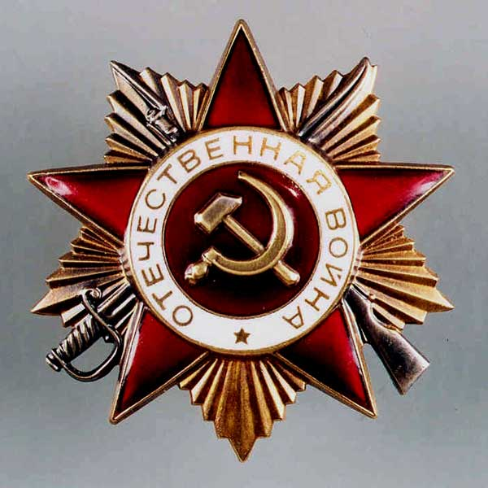

Приложение №3« За взятия Кенигсберга"

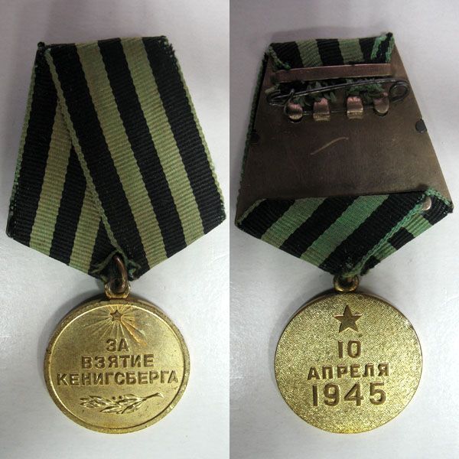

Приложение №4 "За победу над Германией"

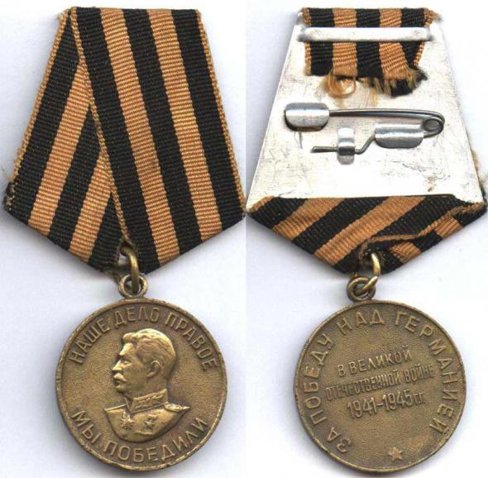

Приложение №5 " За победу над Японией"

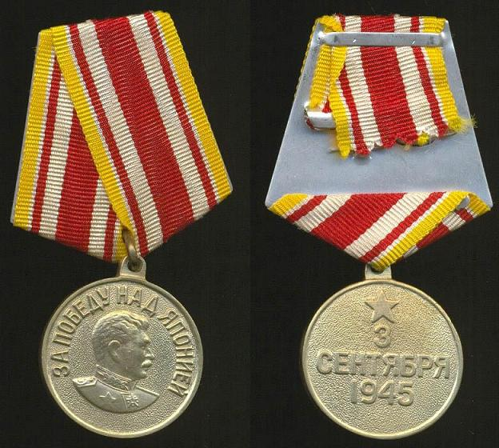

Приложение №6 Юбилейные медали

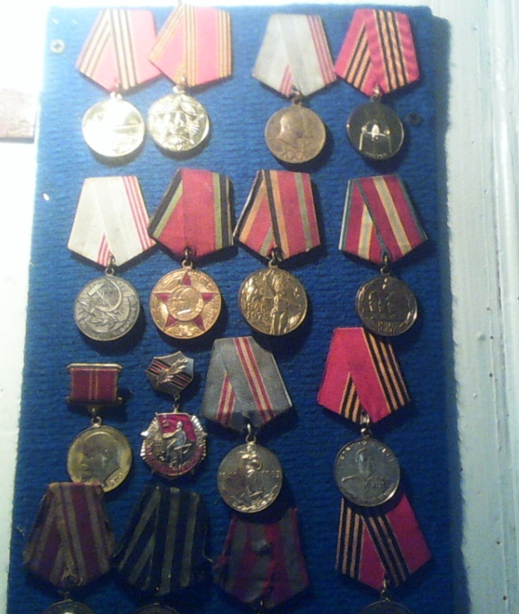

Приложение №7

Комаров Н.М., мой прадедушка(слева)
Комаров В.,мой папа(в центре)

Приложение №8
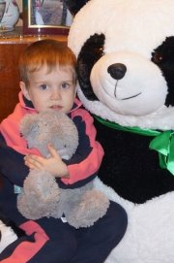
Комарова Виктория Комаров Дмитрий Комаров Антон

